**CHƯƠNG 1: MÔ HÌNH QUẢN LÝ NHIỆT ĐỘ KHO LẠNH BẰNG MẠNG CẢM BIẾN**

1. **ĐỀ XUẤT MÔ HÌNH**

Mô hình ứng dụng mạng cảm biến xây dựng hệ thống giám sát nhiệt độ kho lạnh trong không gian ba chiều.

Mô hình gồm:

* Hệ thống cảm biến lắp đặt trong kho lạnh theo dạng khối (các cảm biến chia kho lạnh thành các khối nhỏ và phải có tám cảm biến ở tám gốc của kho lạnh).
* Ứng dụng quản lý và giám sát nhiệt độ trên nền tảng web.
* Ứng dụng quản lý và giám sát nhiệt độ trên nền tảng điện thoại di động.

1. 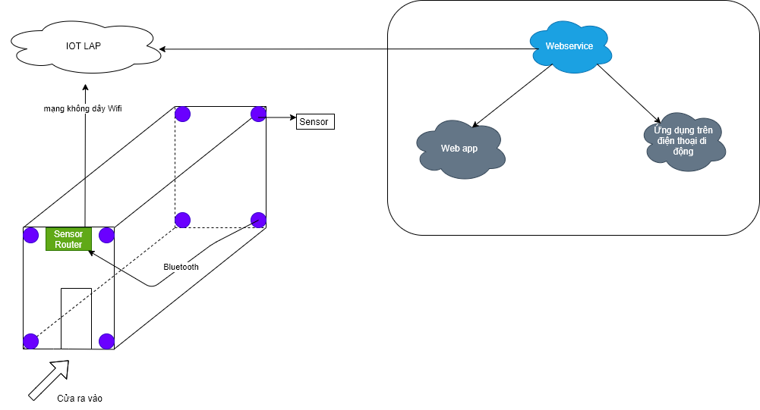**TRIỂN KHAI**
2. Hệ thống cảm biến lắp đặt trong kho lạnh.

* Trong kho lạnh bắt buộc phải cài đặt 8 cảm biến ở bốn gốc của kho lạnh đây là yếu tố quyết định đếm tính chính xác cũng như sự ổn định của hệ thống.
* Hệ thống cảm biến được cài đặt vào kho theo các tọa độ x, y, z nhất định được ghi nhận lại để giúp thuật toán chia kho lạnh thành các khối nhỏ hơn giúp tăng độ chính xác của thuật toán.
* Số cảm biến tối thiểu của một hệ thống là 8 cảm biến.

1. Ứng dụng quản lý và giám sát nhiệt độ trên nền tảng web.

Ứng dụng quản lý và giám sát nhiệt độ trên nền tảng web là ứng dụng cho phép người dụng có thể quan sát tình trạng nhiệt trong kho lạnh thay đổi như thế nào đồng thời hệ thống cũng có chức năng cảnh báo khi nhiệt độ vượt ngưỡng cảnh báo (được người dùng cài đặt trong quá trình xử dụng).

ứng dụng có các chức năng cơ bản:

* Xem nhiệt độ kho lạnh trên biểu đồ 3D.
* Xem nhiệt độ kho lạnh trên biểu đồ 2D.
* Cài đặt khu vực và mức nhiệt độ cảnh báo của các khu vực.
* Cài đặt vị trí cảm biến trong hệ thống.

1. Ứng dụng quản lý và giám sát nhiệt độ trên nền tảng điện thoại di động.

Ứng dụng quản lý và giám sát nhiệt độ trên nền tảng điện thoại di động giúp người dùng thuận tiện trong quá trình quản lý và giám sát kho lạnh. Ứng dụng có các chức năng cơ bản:

* Xem nhiệt độ kho lạnh trên biểu đồ 3D.
* Xem nhiệt độ kho lạnh trên biểu đồ 2D.
* Cảnh báo khi nhiệt độ khu vực vượt mức cảnh báo.

1. **ƯU ĐIỂM**

* Giám nhiệt theo mô hình 3D giúp người dùng nắm bắt chi tiết từng khu vực nhiệt độ trong kho lạnh.
* Hệ thống dễ triển khai lắm đặt cũng như dễ dàng mở rộng khi có nhu cầu mở rộng diện tích kho hoặc thêm kho mới ở một địa điểm khác.
* Có thể quản lí giám sát đông thời nhiều kho lạnh (vị trí của các kho lạnh có thể ở xa nhau và ở xa người dùng.

1. **NHƯỢC ĐIỂM**

* Bắt buộc tất cả 8 cảm biến ở 8 gốc của kho lạnh phải hoạt động trơn chu không gặp lỗi trong quá trình hoạt động nếu 1 trong 8 cảm biến gặp lỗi hệ thông.